ESTE JUEVES 16 DE MAYO LA ALCALDÍA DE PASTO REALIZARÁ JORNADA DE ATENCIÓN INTEGRAL A POBLACIÓN VÍCTIMA DEL CONFLICTO ARMADO RESIDENTE EN PASTO
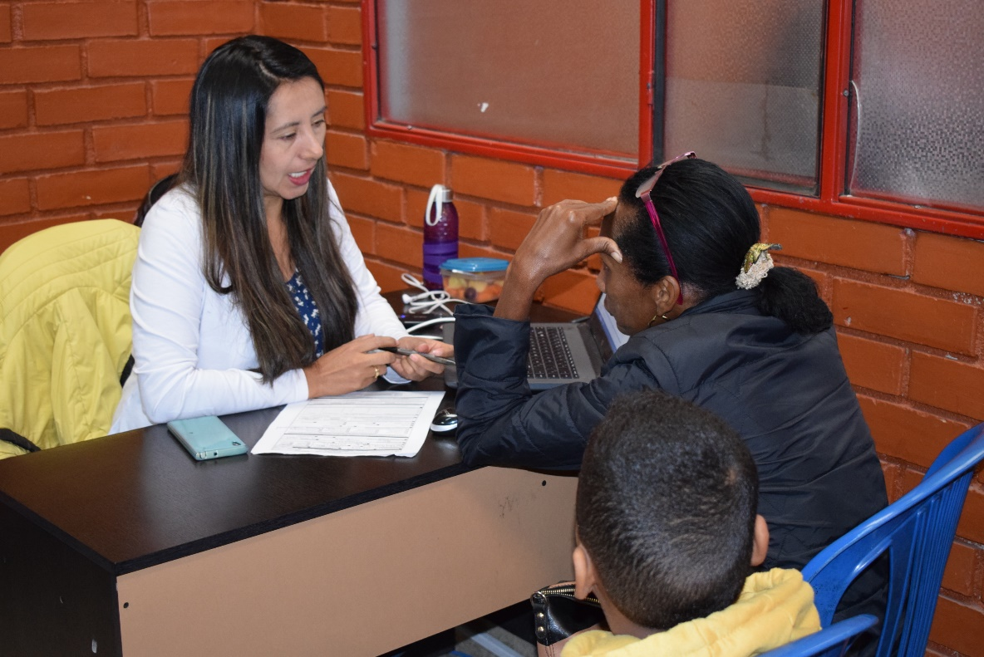
La Alcaldía de Pasto a través del Programa de Atención a Víctimas de la Violencia del Conflicto Armado –PAV desarrollará este jueves 16 de mayo una jornada de atención integral enfocada a población víctima del conflicto armado que reside en el municipio de Pasto, con el propósito de garantizar el acceso y lograr el acercamiento entre la población víctima y las instituciones que prestan servicios.
Carolina Rueda Noguera, secretaria de Gobierno del municipio de Pasto realizó la cordial invitación a esta jornada donde se espera atender para este día un número aproximado de más de 600 personas señaló
“Estas jornadas nos han permitido un mayor acercamiento con las víctimas del conflicto armado a través de unas medidas de atención precisas, que orientan y dan a conocer los diferentes servicios, para transformar las condiciones de vida de esta población”. Enfatizó Rueda Noguera funcionaria de la Alcaldía de la capital de Nariñense.
Entre las dependencias y entidades del orden territorial estarán presentes la Secretaría de Salud de Pasto, para el tema de traslado de carnet, portabilidad y movilidad, junto a las EPS Comfamiliar, Emssanar y Mallamas; para el tema de vivienda Invipasto y Comfamiliar; Bienestar Social con los programas de adulto mayor, discapacidad, familias y jóvenes en acción, madres gestantes, Nidos Nutrir, Mínimo Vital, Educado y Protegido, además habrá asesoría Jurídica, atención por la Unidad de Atención y Reparación Integral a las Víctimas UARIV, taller de ludoteca para los niños y niñas, brigada de salud médica y odontológica.
La jornada comenzará a partir de las 8:00 a.m. hasta las 4:00 p.m., en jornada continua en la sede del Programa de Atención a Víctimas -PAV ubicado en la carrera 26 # 2 – 12 barrio Capusigra, y los requisitos que se hacen necesarios para obtener los diferentes servicios son fotocopia de los documentos del núcleo familiar, para niños y niñas menores de 5 años el registro civil; niños y niñas mayores de siete años, tarjeta de identidad; y para las personas mayores de dieciocho años fotocopia de la cédula de ciudadanía.
Información: Secretario de Convivencia y Derechos Humanos, Víctor Hugo Domínguez Rosero - Celular 3183500457
Somos constructores de paz

LÍDERES COMUNALES, COMUNITARIOS Y SOCIALES INICIARON DIPLOMADO EN COMPETENCIAS DE EMPRENDIMIENTO
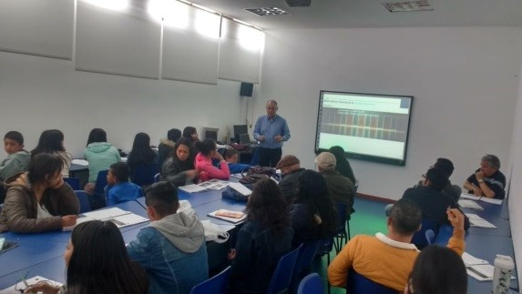
La Alcaldía de Pasto a través de la Secretaría de Desarrollo Comunitario en alianza con las fundaciones Telefónica Movistar y Proinco, iniciaron con los procesos formativos en el área digital y financiera, enfocado en competencias emprendedoras para líderes comunales, comunitarios y sociales.
Esta actividad inició con 40 personas que fueron seleccionadas a través de una convocatoria realizada por las entidades vinculadas, con el objetivo de desarrollar tres diplomados enmarcados en la estrategia CREO, que buscan generar oportunidad de inclusión económica en la comunidad a través del emprendimiento y la capacitación para quienes desean formar microempresa o negocio.
“Tengo muchas expectativas con respecto a este diplomado no solo a nivel personal sino también para el fortalecimiento del tejido social en participación comunitaria en lo económico, social, educativo y de esta manera las personas tengan nuevas herramientas con las que puedan acceder al mercado laboral generando empleo y generar ingresos”, indicó Juan Alejandro Guerrero líder Comunal.
Este primer diplomado en Desarrollo de Competencias Emprendedoras que se realiza del 13 al 16 de mayo y hace parte de la formación que la Secretaría de Desarrollo Comunitario de Pasto realiza en alianza con instituciones en pro del progreso de las comunidades. El segundo Diplomado en Gestión Comercial Táctica y Estrategia se llevará a cabo entre el 4 y 7 de junio y el tercer y último diplomado en Servicio Técnico Profesional se desarrollará entre el 17 y 20 de junio del año en curso.
Al finalizar este proceso formativo se evaluará los conceptos y aplicabilidad de los temas además de la expectativa generada en los participantes, para que se pueda desarrollar la segunda etapa de los diplomados y así lograr fortalecer el área digital y financiera de los beneficiarios.
Información: Secretario de Desarrollo Comunitario, Fredy Andrés Gámez. Celular: 3188779455
Somos constructores de paz

OFICINA DE ASUNTOS INTERNACIONALES INVITA A ORGANIZACIONES SOCIALES A PARTICIPAR EN CONVOCATORIAS
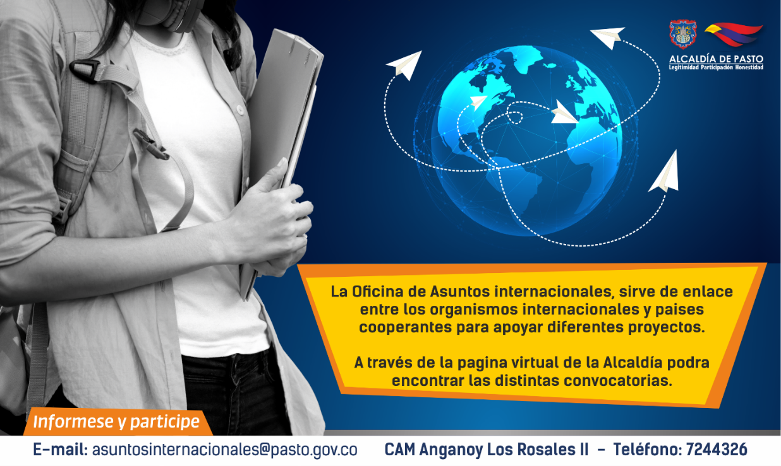
La Oficina de Asuntos Internacionales se permite informar a la comunidad que las siguientes convocatorias incluidas las agencias, instituciones y organizaciones del sector privado sin fines de lucro y/o instituciones nacionales de derechos humanos, se encuentran abiertas para su aplicación:
Convocatoria: Subvenciones continúas para apoyo a proyectos agricultura
Entidad oferente: Agropolis Fondation
Características: Los premios de apoyo y otras subvenciones se otorgan sobre una base competitiva, cada llamada especifica los términos, el tipo de apoyo de investigación y los criterios de elegibilidad que la fundación solicita.
Fecha de cierre: Abierta permanentemente
Link: http://www.agropolis-fondation.fr/Soutien-Appel-a-projet

Convocatoria: Apoyo universitario para la reducción de la demanda de drogas y programas de tratamiento y prevención de trastornos por uso de sustancias
Entidad oferente: Departamento de Estado de los Estados Unidos
Características: El Departamento de Estado de los Estados Unidos, su Oficina de Narcóticos Internacionales y Asuntos de Aplicación de la Ley está solicitando solicitudes de organizaciones no gubernamentales (ONG) / organizaciones sin fines de lucro calificadas dentro y fuera de los EE. UU., o instituciones educativas para un Acuerdo de Cooperación para implementar un Programa titulado "Programas de educación para la reducción de la demanda de drogas y programas a nivel universitario sobre el tratamiento y la prevención de trastornos de uso de sustancias".
Fecha de cierre: 27 de mayo de 2019
Link: https://www.grants.gov/web/grants/view-opportunity.html?oppId=314280

Convocatoria: Global Innovation Fund financia proyectos sociales innovadores
Entidad oferente: Global Innovation Fund
Características: GIF invierte en proyectos sociales que mejoran la vida y las oportunidades de millones de personas en el mundo. Financia especialmente soluciones innovadoras frente a los desafíos del desarrollo sostenible (ODS).
Criterios de participación:
Fecha de cierre: Abierta permanentemente
Link: https://globalinnovation.fund/apply/about/

Convocatoria: Subvenciones para la No-Violencia y la Justicia Social
Entidad oferente: A.J Muste Memorial Institute
Características: El Fondo de Justicia Social apoya proyectos de activistas en todo el mundo, dando prioridad a personas con presupuestos reducidos y poco acceso a fuentes de financiación más generales.
Fecha de cierre: 8 julio de 2019
Link: https://ajmuste.org/programs

Convocatoria: Subvenciones de la Fundación Interamericana en América Latina
Entidad oferente: Fundación Interamericana (IAF)
Características: Financia organizaciones y grupos que trabajan por las personas más desfavorecidas y marginadas en América Latina y el Caribe. Apoya además a organizaciones que trabajan por mejorar su capacidad de toma de decisiones y autogobierno. Las solicitudes para subvención deben oscilar entre los USD $ 25.000 y USD $ 400.000. No se tendrán en cuenta propuestas que estén por fuera de este rango.
Fecha de cierre: Abierta permanentemente
Link: https://www.iaf.gov/es/solicite-fondos/

Convocatoria: DEVELOPMENT INNOVATION VENTURES (DIV)
Entidad oferente: USAID
Características: Es el programa de innovación abierta de USAID que prueba y escala las soluciones creativas a cualquier desafío de desarrollo global. Al invertir en innovaciones impulsadas por evidencia rigurosa, USAID impacta millones de vidas a una fracción del costo habitual.
Fecha de cierre: 11 de septiembre de 2019
Link: https://www.usaid.gov/div

Convocatoria: Red de Ciudades Creativas de la UNESCO
Entidad oferente: UNESCO
Características: La Red de Ciudades Creativas de la UNESCO (UCCN) fomenta la cooperación internacional dentro y entre las ciudades del mundo que han invertido en la cultura y la creatividad como aceleradoras del desarrollo sostenible.
Fecha de cierre: 30 junio de 2019
Link: https://en.unesco.org/creative-cities/content/call-applications

Para más información puede comunicarse a la Oficina de Asuntos Internacionales, a través del correo electrónico asuntosinternacionales@pasto.gov.co o al teléfono 7236157.
Información: Jefa Oficina de Asuntos Internacionales - Karol Eliana Castro Botero. Celular: 3132943022
Somos constructores paz

SECRETARÍA DE GOBIERNO ACOMPAÑÓ OPERATIVOS DE SEGURIDAD DURANTE LA CELEBRACIÓN DEL DÍA DE LA MADRE EN EL MUNICIPIO DE PASTO
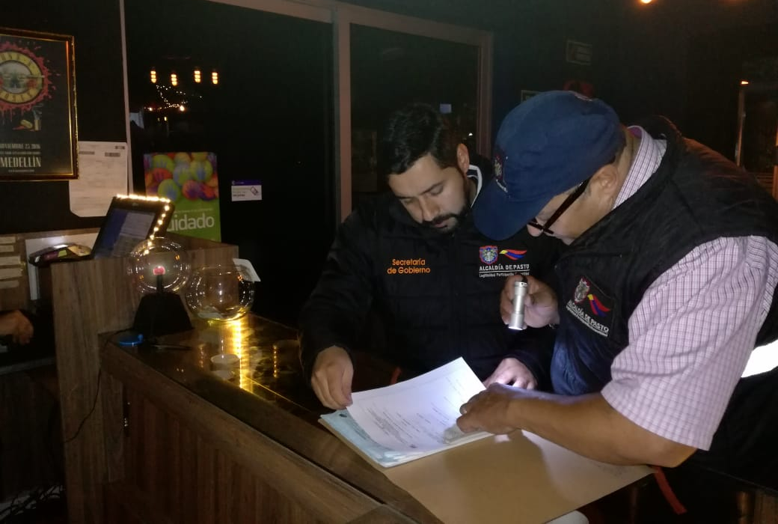
Un positivo balance en materia de seguridad entregó la Secretaría de Gobierno de Pasto durante la celebración del Día de Madre en el municipio. El pasado fin de semana, personal de la dependencia realizó operativos de control a establecimientos comerciales, espacio público y vigilancia ciudadana con el fin de contrarrestar acciones delictivas en la ciudad.
El subsecretario de Control Diego Hidalgo indicó que estas acciones permitieron la inspección de 15 establecimientos comerciales en la zona centro, Atahualpa, Avenida Panamericana y Avenida de Los Estudiantes, de los cuales, 3 fueron sellados al no portar los documentos indispensables para su funcionamiento.
“Desde la Alcaldía de Pasto y la Secretaría de Gobierno se busca ejercer una vigilancia tanto de los establecimientos de comercio y de quienes acuden a estos lugares a través de los operativos y de acciones de preventivas que se llevan a cabo en conjunto con la Policía Metropolitana sobre el consumo excesivo de licor y sus consecuencias”, indicó el funcionario.
Hidalgo señaló que es relevante el resultado de estas labores conjuntas que le permitieron a la ciudadanía celebrar en paz y sana convivencia el Día de la madre. “El resultado es muy positivo frente a otros años, pues esta vez solamente se reportaron dos riñas y cero muertes violentas. Continuamos haciendo el llamado para que se respete los horarios para el funcionamiento de los establecimientos comerciales, que van hasta las 2 de la mañana. Además, es necesario tener en regla toda la documentación requerida para el funcionamiento de estos sitios, tales como Saico&Acimpro, salud y sanidad, uso de suelos, bomberos, entre otros.” agregó.
Información: Subsecretario de Control, Diego Hidalgo Celular: 3016835212
Somos constructores paz
ALCALDÍA DE PASTO Y EL COLEGIO SAN FRANCISCO JAVIER, REALIZARON JORNADA ECOLÓGICA EN EL CORREGIMIENTO DE SAN FERNANDO
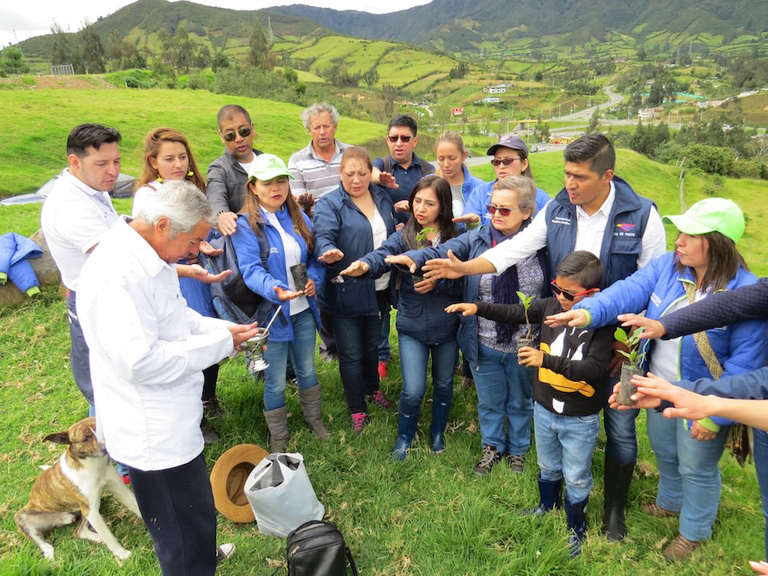
Con el fin de fortalecer la implementación de los proyectos Somos Río Pasto y Un Millón de Árboles para la Vida, la Alcaldía de Pasto, a través de la Secretaría de Gestión Ambiental junto a estudiantes del grado Quinto, e integrantes del grupo Guardianes de la Casa Común del Colegio San Francisco Javier y padres de familia, realizaron jornada ambiental integrando a la comunidad estudiantil, a las familias, docentes y a los niños en actividades que promuevan el manejo adecuado del ambiente.
El evento consistió en la rehabilitación ecológica sobre la cuenca del Río Pasto en la vereda Dolores del corregimiento de San Fernando, mediante la siembra y apadrinamiento de 400 árboles de diferentes especies nativas entre ellas Arrayán, Quillotocto y Roble, cuya función principal es la regulación del caudal hídrico, permitiendo así la conservación y sostenibilidad de los territorios según lo previsto en el Nuevo Pacto con la Naturaleza.
La jornada de siembra también permitió articular el componente educativo, como fortalecimiento del Proyecto Ambiental Escolar PRAE, involucrando a la comunidad estudiantil, mediante capacitación, sensibilización ambiental y empoderamiento del entorno, aunando esfuerzos por la conservación, defensa, protección y mejora de nuestros ecosistemas estratégicos.
Por su parte el Rector del colegio San Francisco Javier, José Alejandro Aguilar Posada S.J., destacó la importancia de vincular los temas ambientales promovidos por la Administración Municipal, junto a los programas de formación integral del colegio. “Es importante para nosotros la oportunidad concreta lograda con la generación de quinto grado, cuyo proyecto integrado de aprendizaje denominado “Guardianes de la Casa Común” y que nace gracias a la encíclica del Papa Francisco, nos ha permitido conocer el trabajo que la Alcaldía de Pasto realiza sobre la cuenca del río Pasto, recorriéndola, conociéndola y reflexionando sobre el compromiso que tenemos los ciudadanos, para su recuperación como recurso hídrico y paisajístico”.
Información: Secretario Gestión Ambiental Jairo Burbano Narváez. Celular: 3016250635
Somos constructores paz

ESTE VIERNES 17 DE MAYO SE REALIZARÁ MUESTRA ARTESANAL CON LA MARCA ‘TEJIDOS RUECA’ EN EL PUNTO DE INFORMACIÓN TURÍSTICA

Con el propósito de continuar apoyando las actividades que promueven el sector turístico de la capital nariñense, la Alcaldía de Pasto a través de la Secretaría de Desarrollo Económico y la Subsecretaría de Turismo, invitan este viernes 17 de mayo al Punto de Información Turística PIT, ubicado en la calle 19 con carrera 25, esquina Plaza de Nariño a la Muestra Artesanal con la marca ‘Tejidos Rueca’.
La exposición está dedicada a la elaboración artesanal de productos en hilo y lana, trabajo con conocimiento ancestral para la realización de tejidos en finos acabados, entre los que destacan, gorros, chales, bufandas, blusas, morrales y de más accesorios con excelentes acabados.
La muestra artesanal se realiza con el fin de impulsar los productos artesanales de la ciudad, para promover y seguir rescatando las tradiciones ancestrales que constituyen la identidad y conocimiento. La jornada inicia desde las 9:00 de la mañana.
Información: Subsecretaria Turismo Amelia Yohana Basante Portillo, Celular: 317 7544066
Somos constructores paz

SE ABREN INSCRIPCIONES EN LA ESCUELA DE ARTES Y OFICIOS PARA LAS LÍNEAS PRODUCTIVAS DE MANICURE-PEDICURE Y PANADERÍA
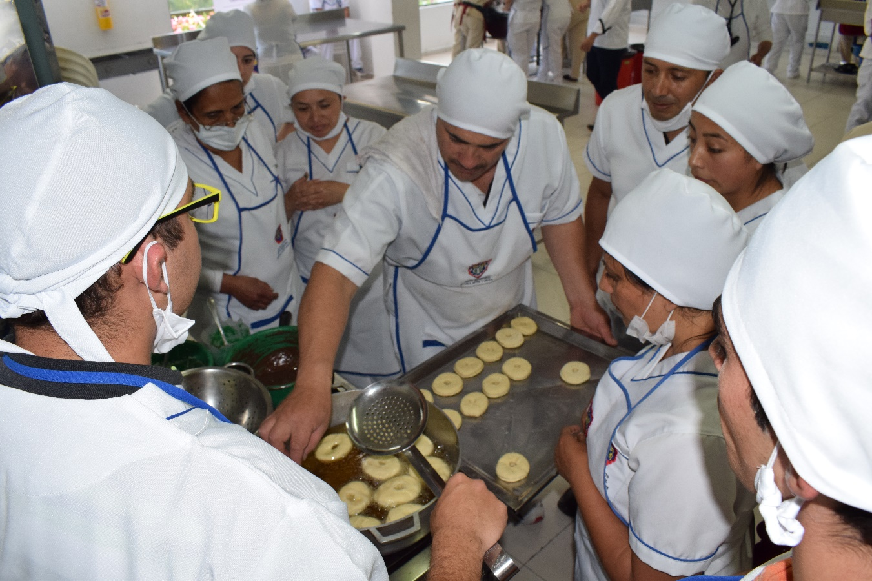
La Alcaldía de Pasto a través de la Escuela Artes y Oficios informa que desde el lunes 20 de mayo y hasta el jueves 20 de junio se encuentran abiertas las inscripciones para las líneas de manicure-pedicure y panadería.
Las inscripciones se deben realizar de manera personal en las instalaciones de la Escuela de Artes y Oficios ubicada en la calle 13 N° 28-23, contiguo a la Casona de Taminango. Los interesados deben ser mayores de 18 años, saber leer y escribir y presentar la fotocopia de la cédula de ciudadanía, carné de salud, puntaje de sisben, carné de salud y 1 fotografía de 3x4.
Somos constructores paz

SE APLAZAN ACTIVIDADES EN EL CENTRO VIDA
POR CAMBIO DE ENTIDAD PAGADORA Y BIOMETRIZACIÓN (REGISTRO DE HUELLAS)
UNICAMENTE PARA ADULTOS MAYORES QUE COBRAN SUBSIDIO ECONÓMICO

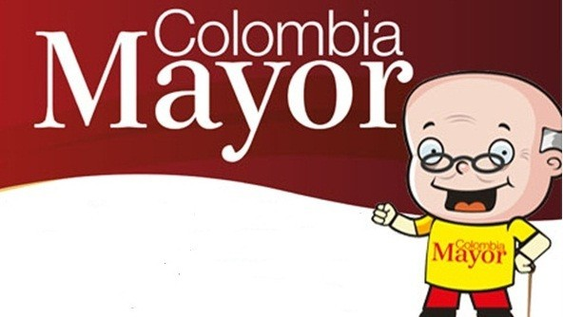
Atendiendo las instrucciones del Gobierno Nacional, la Secretaría de Bienestar Social de la Alcaldía de Pasto, comunica únicamente a los adultos mayores que reciben el subsidio económico del “Programa Colombia Mayor”, que, a partir del 20 mayo del presente año, se llevará a cabo el proceso de biometrización, a través del cual se registrará huellas garantizando seguridad en el proceso de pagos de los beneficiarios.
Lo anterior debido al cambio de entidad pagadora, pasando de Efecty Servientrega a Supergiros, estableciendo que, de junio en adelante, se continuará cancelando las nóminas de forma mensual en los puntos de servicio autorizados por SUPERGIROS.
Se solicita a los beneficiarios, del “Programa Colombia Mayor presentarse en las instalaciones del Centro Vida (Av. Mijitayo Cra 26 5 Sur antiguo Inurbe), de acuerdo con el cronograma que se describe a continuación, organizado por el ultimo digito de cédula, en el siguiente horario: 8:00 am hasta las 4:00 pm, en jornada continua.
Para dicha jornada, se requiere a los beneficiarios, presentar cédula original, un número celular de contacto, factura de agua ó energía de la residencia actual, con el fin de registrar datos de identificación de forma ágil y precisa.

FECHA DE BIOMETRIZACIÓN | ÚLTIMO DÍGITO CÉDULA
20 de mayo 2019  Lunes | 0
21 de mayo 2019  Martes | 1
22 de mayo 2019  Miércoles | 2
23 de mayo 2019  Jueves | 3
24 de mayo 2019  Viernes | 4
25 de mayo 2019  Sabado | 5
26 de mayo 2019  Domingo | 6
27 de mayo 2019  Lunes | 7
28 de mayo 2019  Martes | 8
29 de mayo 2019  Miércoles | 9
30 de mayo 2019  Jueves | PENDIENTES POR BIOMETRIZAR
BIOMETRIZACIÓN EN ZONA RURAL  31 de mayo 2019  Viernes | CATAMBUCO  8:00 am
ENCANO
8:00 am
BIOMETRIZACIÓN EN ZONA RURAL  1 junio 2019  Sábado | BUESAQUILLO  8:00 am
SANTA BARBARA
8:00 am
BIOMETRIZACIÓN EN ZONA RURAL  4 junio 2019  Martes | MOCONDINO  8:00 am
LA LAGUNA
8:00 am
BIOMETRIZACIÓN EN ZONA RURAL  EN EL RESTO DE LOS CORREGIMIENTOS,  DURANTE  EL MES JUNIO SIMULTANEAMENTE  SE  BIOMETRIZARÁ Y CANCELARÁ LA NÓMINA CORRESPONDIENTE | LA CALDERA  GENOY  JAMONDINO  SOCORRO  GUALMATAN  JONGOVITO  OBONUCO  SAN FERNANDO  CABRERA  MORASURCO  MAPACHICO  Horario por Confirmar

Por lo anterior, se informa que hasta nueva orden se aplazan las actividades diarias que se vienen realizando en centro vida, barrios y corregimientos.
Para mayor información se sugiere a los beneficiarios, comunicarse a la siguiente línea telefónica: 7244326 ext 3001 – 1806 o a través de la página de internet de la Alcaldía de Pasto: www.pasto.gov.co/ tramites y servicios/ bienestar social/ Colombia Mayor /ingresar número de cédula/ arrastrar imagen/ clik en consultar.
Información: Secretario de Bienestar Social, Arley Darío Bastidas Bilbao. Celular: 3188342107
Somos constructores de paz

SEGUNDA ENTREGA DE INCENTIVOS 2019 DEL PROGRAMA FAMILIAS EN ACCIÓN CORRESPONDIENTE AL PERIODO DE VERIFICACIÓN EN SALUD DE DICIEMBRE DE 2018 Y ENERO 2019
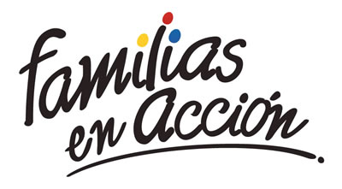
La Alcaldía de Pasto a través de la Secretaría de Bienestar Social y el programa Familias en Acción de Prosperidad Social, informa a los beneficiarios, que se realizará la segunda entrega de incentivo 2019, por las modalidades giro y abono a cuenta (bancarizados)
Modalidad giro
Se cancelará el incentivo, en el centro comercial Pasaje El Liceo calle 17 # 25-60 local 228 de lunes a viernes en horario de 8.00 a.m. a 12:00 m y de 1:00 p.m. a 5:00 p.m, por modalidad pico y cédula. El titular deberá de llevar documento de identidad original y fotocopia de esta. Es importante acercarse a reclamar el incentivo y no generar suspensiones futuras.
CRONOGRAMA DE PAGOS
DÍA | PICO Y CÉDULA
9 DE MAYO DEL 2019 | 01 AL 07
10 DE MAYO DEL 2019 | 08 AL 14
13 DE MAYO DEL 2019 | 15 AL 22
14 DE MAYO DEL 2019 | 23 AL 30
15 DE MAYO DEL 2019 | 31 AL 38
16 DE MAYO DEL 2019 | 39 AL 46
17 DE MAYO DEL 2019 | 47 AL 56
20 DE MAYO DEL 2019 | 57 AL 63
21 DE MAYO DEL 2019 | 64 AL 71
22 DE MAYO DEL 2019 | 72 AL 78
23 DE MAYO DEL 2019 | 79 AL 85
24 DE MAYO DEL 2019 | 86 AL 93
27 DE MAYO DEL 2019 | 94 AL 00
28 DE MAYO DEL 2019 | REMANENTE
En este periodo solo se cancelará los incentivos correspondientes a nutrición y no los de educación ya que se está verificando el periodo diciembre de 2018 y enero 2019 en el cual los menores se encontraban en vacaciones.
Modalidad abono a cuenta (bancarizados)
Las personas que se encuentran bancarizadas (tarjetas banco Agrario), pueden retirar su incentivo en los cajeros habilitados de banco Agrario (SERVIBANCA), a partir del 09 de mayo de 2019.
Más información la pueden obtener las instalaciones de la Secretaria de Bienestar Social – Programa Más Familias en Acción, en horario de atención de 8:00 a 11.00 a.m. y de 2.00 a 5.00 pm - Antiguo INURBE Avenida Mijitayo, o al teléfono 7244326 extensión 3012.
Información: Secretario de Bienestar Social, Arley Darío Bastidas Bilbao. Celular: 3188342107
Somos constructores de paz

Oficina de Comunicación Social
Alcaldía de Pasto

